**Дата: 10.02.2022 Урок: англійська мова Клас: 1-В**

**Вчитель: Таран Н.В.**

**Тема. *Ти можеш малювати? Ти можеш ділитися?***

**Хід уроку**

***І. Організаційний момент***

***Привітання***

[***https://www.youtube.com/watch?v=tVlcKp3bWH8***](https://www.youtube.com/watch?v=tVlcKp3bWH8)

***ІІ. Основна частина уроку***

1. ***Словникова робота. Введення нових лексичних одиниць. Робота за підручником (с. 58-59)***

***Вправа 1. Скануй QR код до вправи та прослухай діалог.***

**— Look, Ellen! I can draw a zebra!**  *(Дивися, Елен! Я можу малювати зебру!)*

**— Wow! I can draw a zebra, too!** *(Вау! Я можу малювати зебру також!)* **Can I take your crayons?** *(Можу я взяти твої кольорові олівці?)*

**— Yes, of course! Share my crayons!** *(Так, звісно! Ділюся моїми олівцями!)*

***Вправа 2-3. Знайомимося з новими буквами***

Переглянь відео та запам’ятай слова, які починаються на нові літери.  
**Yy /уай/    Zz/зет/**

[**https://www.youtube.com/watch?v=pv5OJN9ZEY4**](https://www.youtube.com/watch?v=pv5OJN9ZEY4)

[**https://www.youtube.com/watch?v=upMSnVk-67k**](https://www.youtube.com/watch?v=upMSnVk-67k)

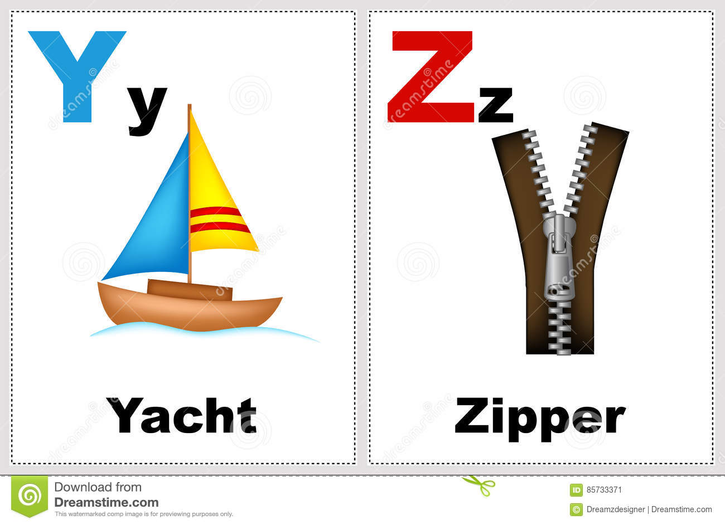

1. ***Робота в зошиті (с. 24)***  
    Виконайте наступні вправи:  
    ***вправа 25.***Розфарбуйте літери.  
    ***вправа 26.***Підкресліть букви у словах.  
    ***вправа 27***.Пропишіть літери .

**ІІІ. Заключна частина уроку**

**Повторення вивчених літер і слів.**

**Переглянь відео, повтори та пригадай вивчені літери.**

[**https://www.youtube.com/watch?v=BELlZKpi1Zs&t=97s**](https://www.youtube.com/watch?v=BELlZKpi1Zs&t=97s)

***Вивчи нові слова. Пропиши нові літери та надсилай фото своєї роботи***

***на Human, Вайбер***

***або ел. пошту*** [*victortaran@i.ua*](mailto:victortaran@i.ua)